Portal de Gestión de Informes de Actividades Realizadas
Anexos

Tabla de Contenidos
1. Introducción 4
1.1 Propósito 4
1.2 Referencias 4
2. Modelado del Negocio 4
2.1 Modelo de Procesos 5
2.2 Modelo de Objetos 6
3. Reglas del negocio 7
4. Matriz de Trazabilidad 8

Anexos

Introducción

Propósito
Este documento contiene los anexos del proyecto final del curso de Ingeniería de Software I, que se encarga del manejo del Portal de Gestión de Informes de Actividades Realizadas de la Facultad de Ingeniería de Sistemas Computacionales de la Universidad Tecnológica de Panamá.

Referencias
El presente documento hace referencia a los siguientes documentos:
- Documento Visión del Portal de Actividades Realizadas

Modelado del Negocio

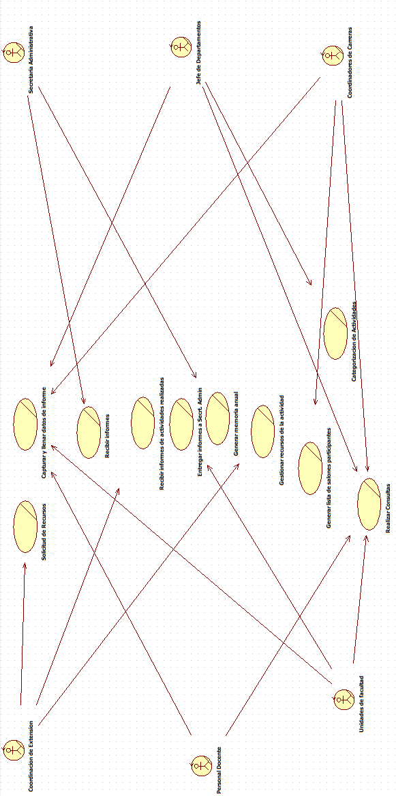
Modelo de Procesos

Modelo de Objetos
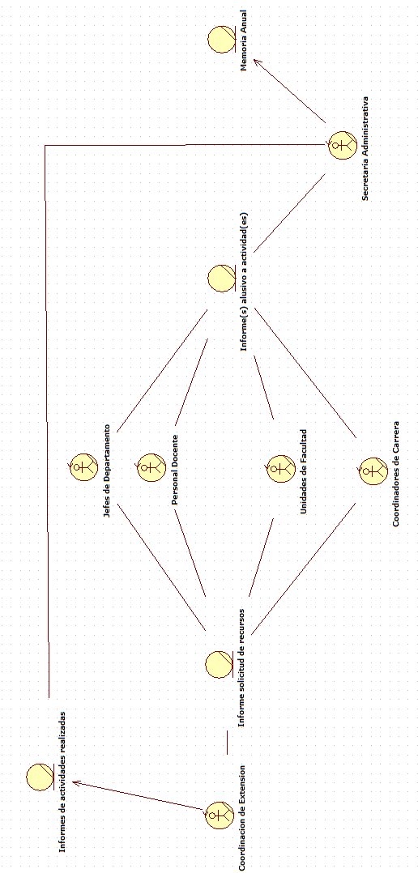

Reglas del negocio
Código | Nombre | Descripción | Caso de uso que afecta
RN1 | Fotos de informe | Todos los informes que requieren fotos deben contener entre dos a tres fotos. | Registrar datos de eventos realizados
RN2 | Informe de actividades | Cada actividad realizada debe tener un informe después de que culmine. | Registrar datos de eventos realizados
RN3 | Entrega de informes | El informe debe ser entregado preferiblemente dentro de un lapso de 2 semanas. | Registrar datos de eventos realizados
RN4 | Publicación de noticias | Cada publicación de noticia debe de ser aprobada por el editor. | Publicar Noticias de Eventos
RN5 | Memoria Anual | Se debe de realizar una memoria anual de las actividades de cada año. | Generar Memoria Anual
RN6 | Cuestionario | Cada una de las informaciones que suministre debe aparecer solamente en uno de los puntos del cuestionario. | Registrar datos de eventos nuevos, Generar Memoria Anual
RN7 | Siglas del cuestionario | Cuando se utilicen siglas poco comunes, debe incluirse también el significado de estas, por lo menos una vez dentro del desarrollo del cuestionario. | Registrar datos de eventos nuevos, Generar Memoria Anual
RN8 | Información | Las informaciones deben estar completas y consolidadas a nivel de toda la unidad (no por sección o departamento). | Realizar consultas de informes, Generar Memoria Anual
RN9 | Fotografías | Todas las fotografías deben tener su respectivo pie de foto. | Registrar datos de eventos realizados, Realizar consultas de informes
RN10 | Remitir informe | El Informe de Resultado debe ser remitido a la Dirección General de Planificación junto con otros similares. | Registrar datos de eventos realizados

Matriz de Trazabilidad
ID | Necesidad | Características | Caso de Uso | Actor | Prioridad | Versión
1 | Diseñar un portal integrado que informatice la gestión de las actividades dentro de la facultad, después de que se realicen. | El portal debe permitir el acceso a los usuarios mediante su cédula y una contraseña. | Identificar Usuarios | Todos | Alta | 1.0
2 | Permitir el registro de los informes que componen la Memoria Anual y automatizar la creación de esta. | Acceso a registrar informes de eventos realizados a través de un formulario proporcionado por el portal. | Capturar Datos de eventos | Decanato, Secretaría Administrativa, Personal Docente y Jefes de Departamento. | Alta | 1.0
3 | Elaborar el portal utilizando herramientas que facilite y agilice su desarrollo. | Acceso de registrar datos de eventos realizados que no fueron planeados. | Registrar datos de eventos | Decanato, Secretaría Administrativa, Personal Docente y Jefes de Departamento | Alta | 1.0
4 | Capacidad de consultar información de actividades realizadas. | Vista de Informes consultados con las especificaciones del usuario. | Realizar Consultas de informes | Decanato, Secretaría Administrativa, Personal Docente y Jefes de Departamento | Alta | 1.0
5 | Se genere una estadística final de la asistencia a las actividades | Visualización de estadísticas relacionadas a los datos de los eventos registrados | Consultar Estadísticas | Decanato, Secretaría Administrativa y Jefes de Departamento | Alta | 1.0
6 | Permitir el registro de los informes que componen la Memoria Anual y automatizar la creación de esta. | Confección automática de la Memoria Anual. | Generar Memoria Anual | Secretaría Administrativa | Alta | 1.0
7 | Publicar noticias sobre las actividades realizadas. | Publicación de noticias y atrículos referentes a eventos realizados. | Publicar Noticias de Eventos | Secretaría Administrativa | Alta | 1.0

